西普教育 中国IT教育解决方案专家
北京西普阳光教育科技股份有限公司（简称“西普教育”，股票代码834525），成立于2002年，总部位于北京中关村，并在天津、南京、西安、武汉、广州等多个省市设有20余家分公司或办事机构。依托自身强大的研发创新能力，为高校、企业和政府提供包括网络空间安全、大数据、云计算、物联网、移动互联、人工智能等多个专业方向的教学实验与科研与竞赛平台，服务内容包括高校实验实训室建设、在线教育、专业共建、认证与就业培训等多种形式。先后获得国科嘉和、丰厚资本、五五资本等知名机构投资，并于2015年在新三板成功挂牌上市。
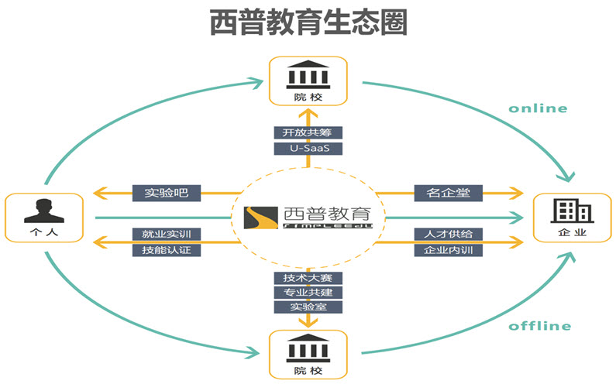
为深入贯彻落实国家人才强国战略和“加快培育和发展战略性新兴产业之新一代信息产业技术”的新兴产业发展战略，西普教育为高校提供以信息安全、云计算、大数据及人工智能为核心，辐射新一代IT产业领域的教育解决方案。以U-SaaS开放实验云平台为云上教学服务载体，以专业共建、实验实训室、实习就业等为线下教学服务载体，打造以人为本的O2O实践教学新模式，开发出线上线下有机融合的三位一体教育解决方案，打通产业链闭环，有效地解决院校在培养创新型、应用型、复合型人才的瓶颈问题。历经十余年积累，产品服务已覆盖了超过五百家高校。旗下品牌包含 “西普学苑”、“西普智控”、“实验吧”、“U-SaaS开放实验云平台”、“西普教育研究院”，全面构建包含高校、学生及产业的完整产教融合生态圈。
“西普学苑”作为专注于信息安全方向人才培养供应商，是目前国内唯一可为个人提供在校学历教育、就业技能培训、岗位认证、继续教育的信息安全培养专业机构，利用线上线下融合的教学模式，先后培养了上千名毕业生，并输送到启明星辰、绿盟、天融信、网康科技等一线知名IT企业。
“西普智控”基于无人机、智能机器人、人工智能等实验教学产品为高校提供自动化、机械、智能控制相关专业的实验教学解决方案，努力打造成为国内前沿的人工智能教育平台，旨在为人工智能领域的院校提供实验教学解决方案，为创新企业提供实战、复合型人才。
“实验吧”作为西普教育核心的在线教育平台，创新性地打造以在线实验实训为核心的教育模式，利用虚拟化技术和实验云运营模式建立起随时可用的在线实验环境。
“U-SaaS开放实验云平台”基于实验云SaaS模式为高校建立在线实验门户，通过院校的专属域名门户和实验教学资源，为高校提供以在线实验为核心的一站式实验教学解决方案，为教师和学生提供无处不在的在线教学和实践学习环境。
“西普教育研究院”是西普教育从事教育研究、课程研发及教学实施的专业组织，由经验丰富的一线IT技术专家及资深授课讲师组成，基于对教育的理解、技术发展趋势及行业用人需求进行相关课程体系设计与人才培养实践，形成独有的产教融合IT教育解决方案。

发展历程
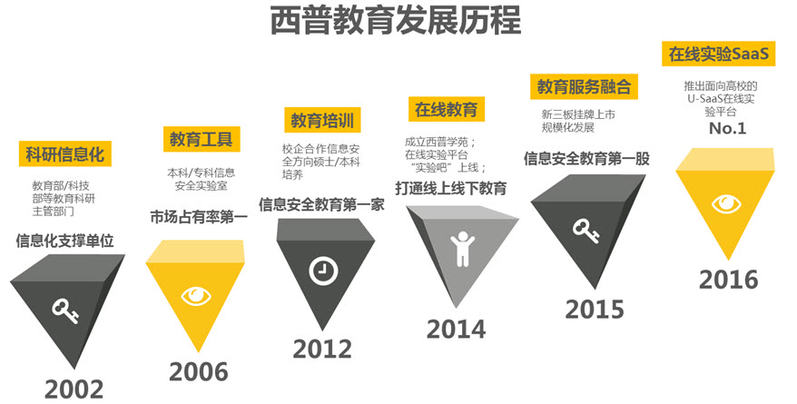

发展成果
西普教育的业务辐射全国，以北京总部为中心，在广州、郑州、成都等多地设有办事处，先后成立了南京及西安分公司、天津、北京及南京等实训基地，多年来通过持续、专业的产品及服务，促进院校从课堂走进产业，协助企业培育接纳英才，帮助学员从蓝领变成精英。
拥有50多项自主研发产品、100多项具有自主知识产权的软件著作和发明专利、研发了300多门前沿IT技术课程，累计为国家培养了20多万名优秀的职业技术人才。
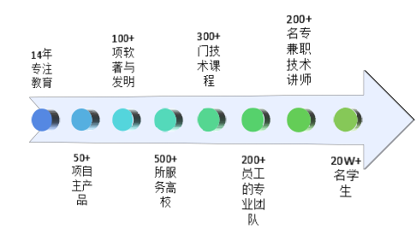

什么是产教融合IT教育综合解决方案？
西普教育高校人才培养体系的人才培养核心理念，源于西普教育基于职业岗位典型工作任务的IT专业课程体系设计，以培养适合企业岗位需求的应用型、创新型、技能型复合人才为立身之本，并由课程体系延伸的云上实践教学（U-SaaS）与实验实训室有效融合的实践教学解决方案、O2O教学支持与教学管理、师资培养、招生就业、科研合作等服务体系，有效地整合行业积累的丰富教育资源、IT核心产业项目案例库、云计算&大数据&虚拟仿真等国家战略新兴技术IT教育解决方案，实现课程体系与职业标准的无缝对接。

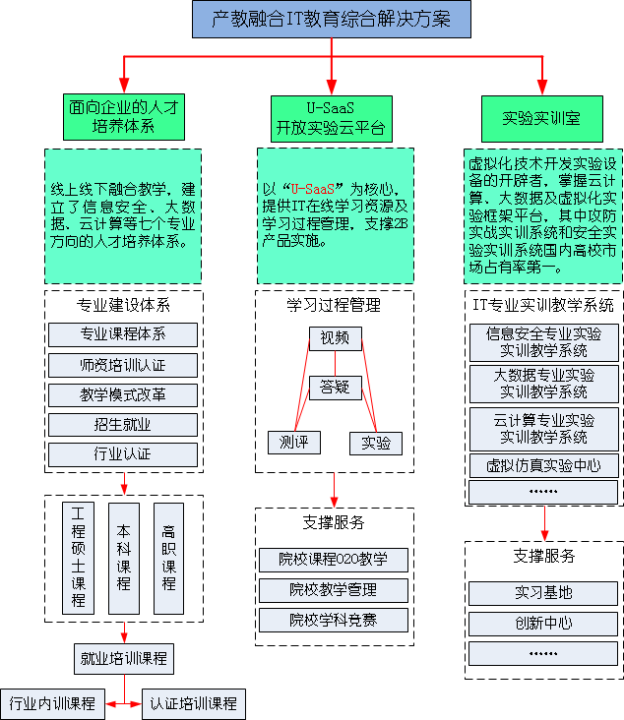

“一体化”、“全系列”的专业教育综合解决方案（图解）

核心优势

1.基于工作任务的课程体系设计
对于IT领域重点建设的专业，均采用逆向课程设计的理念，秉承以“专业与产业企业岗位对接、课程内容与职业标准对接”为导向的课程设计：“企业用人部门和岗位调研”→总结“岗位职责描述和能力要求” →“职业岗位典型工作任务和知识技能点”分析→抽取出“典型职业活动流程” →总结归纳出“知识技能要求和能力要求” →基于工作过程的专业学习领域课程体系。
多次召开专业的课程体系设计及开发研讨会，汇聚行业专业专家，业界大咖、企业高级技术工程师和高校教研人员等，对专业岗位知识技能点进行梳理、改良和创新，形成映射行业企业用人需求的专业课程体系。

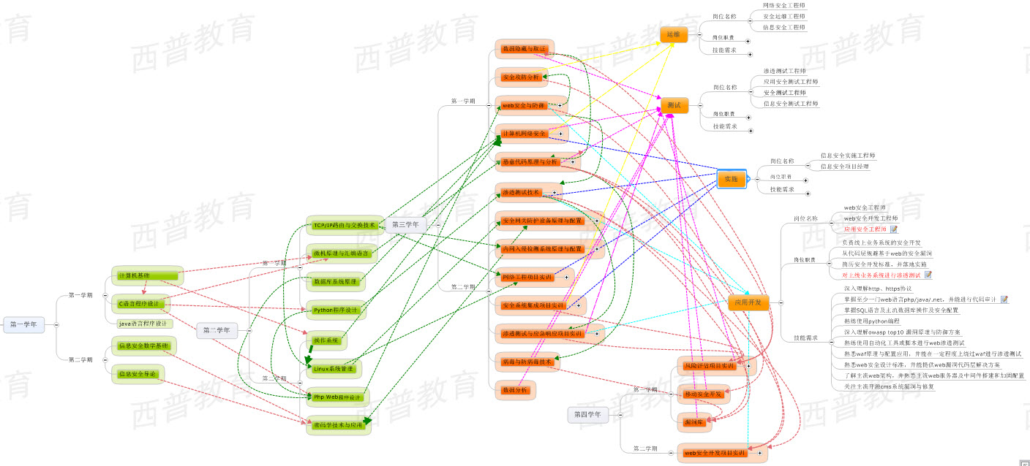
基于职业岗位典型工作任务的课程体系设计案例—信息安全专业（本科）进阶课程体系设计

2. 7大前沿IT技术专业体系
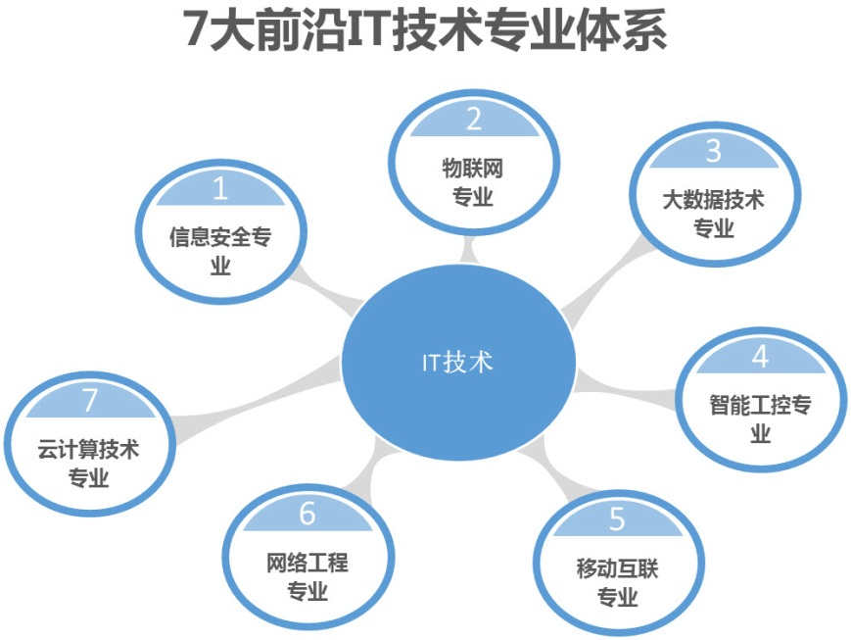

3三位一体的IT教育解决方案
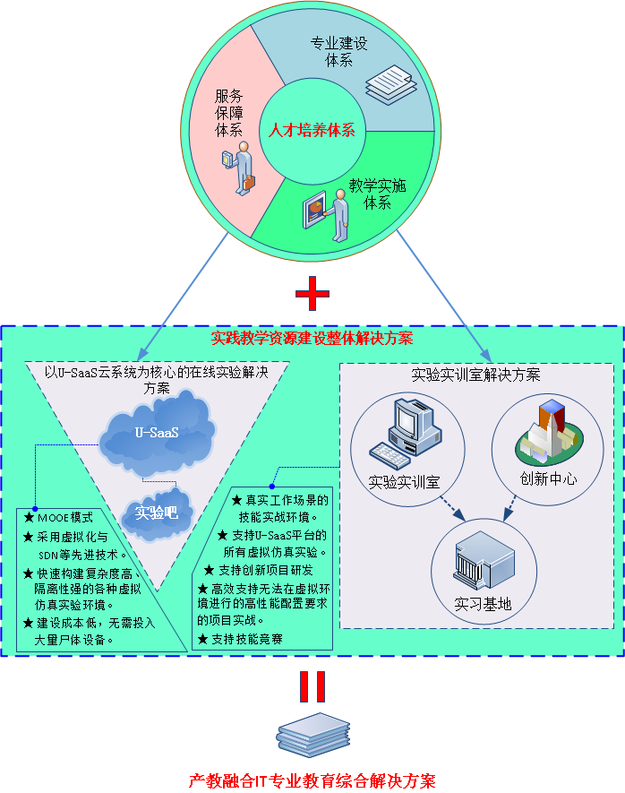

实施模式
（1）IT教育综合解决方案：人才培养体系+实验实训室+U-SaaS开放实验云平台
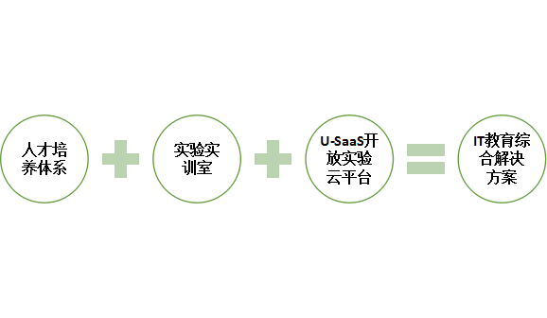
（2）基于U-SaaS的IT教育解决方案：人才培养体系+ U-SaaS开放实验云平台
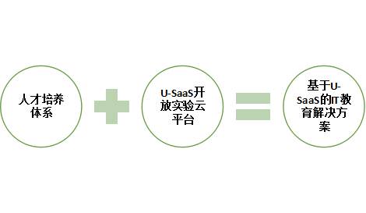

人员需求
技能要求

具备良好的计算机基础，了解常用的数据结构和算法；
喜欢互联网行业、热爱编程；优秀的定量分析能力和严密逻辑思维；
具备在 Linux/Unix 平台下操作的能力；
熟悉 WEB 端编程语言，接触过相应的框架并有一定的理解；
掌握流行的 Web 前/后端开发语言以及 Web 开发流程，对前后端分层联合开发技术原理有了解；

加分项

有技术博客，技术博客有对一些技术深入的研究或经验文章；
有 Github 开源项目；
有实际的项目经验优先考虑；

